Cobertura de sentencia:

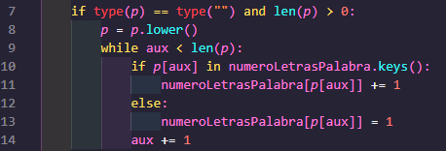

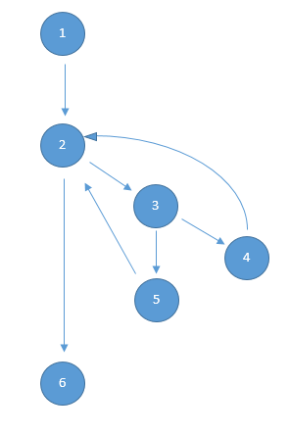

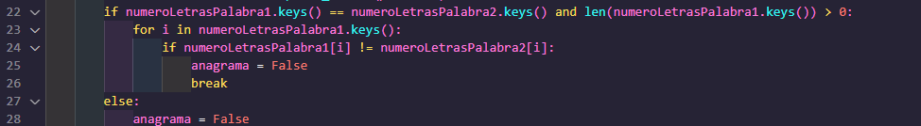

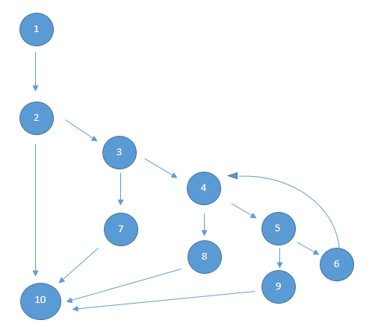

Cobertura de condición:

|  |  |  |
| --- | --- | --- |
| i in numeroLetrasPalabra1.keys() | | |
| i = ‘s’ | letrasPalabra1.keys() = [s, a, l] | i in numeroLetrasPalabra1.keys() (true) |

|  |  |  |
| --- | --- | --- |
| numeroLetrasPalabra1[i] != letrasPalabra2[i] | | |
| numeroLetrasPalabra1[i] = 1 | numeroLetrasPalabra2[i] = 1 | numeroLetrasPalabra1[i] != numeroLetrasPalabra2[i]  (true) |
| numeroLetrasPalabra1[i] = 2 | numeroLetrasPalabra2[i] = 1 | numeroLetrasPalabra1[i] != numeroLetrasPalabra2[i]  (false) |
| numeroLetrasPalabra1[i] = 1 | numeroLetrasPalabra2[i] = 2 | numeroLetrasPalabra1[i] != numeroLetrasPalabra2[i]  (false) |

|  |  |  |  |
| --- | --- | --- | --- |
| numeroLetrasPalabra1.keys() == numeroLetrasPalabra2.keys() and len(numeroLetrasPalabra1.keys()) > 0 | | | |
| numeroLetrasPalabra1.keys() = [s, a, l] | numeroLetrasPalabra2.keys() = [s, a, l] | len(numeroLetrasPalabra1.keys()) = 3  (true) | numeroLetrasPalabra1.keys() == numeroLetrasPalabra2.keys() and len(numeroLetrasPalabra1.keys()) > 0 (true) |
| numeroLetrasPalabra1.keys() = [c, o, r, t, e] | numeroLetrasPalabra2.keys() = [t, e, r, c, o] | len(numeroLetrasPalabra1.keys()) = 3  (true) | numeroLetrasPalabra1.keys() == numeroLetrasPalabra2.keys() and len(numeroLetrasPalabra1.keys()) > 0 (true) |
| numeroLetrasPalabra1.keys() = [s, a, l] | numeroLetrasPalabra2.keys() = [c, o, t] | len(numeroLetrasPalabra1.keys()) = 3  (true) | numeroLetrasPalabra1.keys() == numeroLetrasPalabra2.keys() (false) |
| numeroLetrasPalabra1.keys() = [s, a] | numeroLetrasPalabra2.keys() = [s, a, l] | len(numeroLetrasPalabra1.keys()) = 2  (true) | numeroLetrasPalabra1.keys() == numeroLetrasPalabra2.keys()  (false) |
| numeroLetrasPalabra1.keys() = [s, a, l] | numeroLetrasPalabra2.keys() = [] | len(numeroLetrasPalabra1.keys()) = 3  (true) | numeroLetrasPalabra1.keys() == numeroLetrasPalabra2.keys()  (false) |
| numeroLetrasPalabra1.keys() = [] | numeroLetrasPalabra2.keys() = [] | len(numeroLetrasPalabra1.keys()) = 0  (false) | numeroLetrasPalabra1.keys() == numeroLetrasPalabra2.keys() and len(numeroLetrasPalabra1.keys()) > 0 (false) |